Ateliers lecture fluence – Page 1

Atelier 1  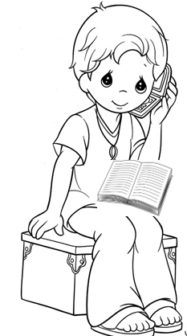 | Allo ?  Chaque lecteur lit (pour lui-même) le texte avec un chuchoteur (les membres du groupe lisent donc en même temps).  De 2 à 4 lecteurs  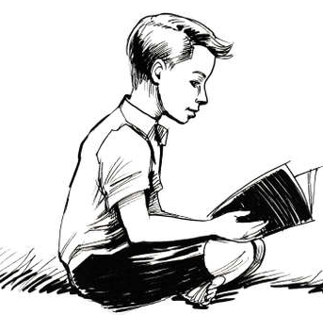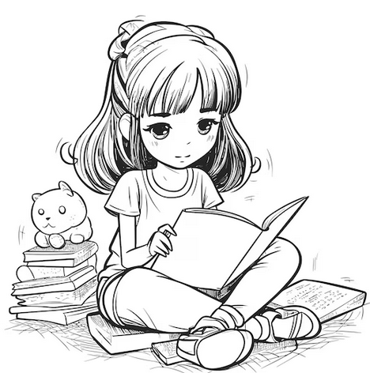  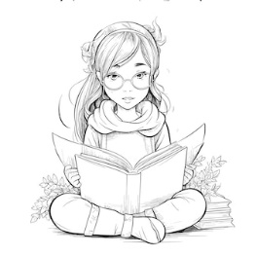

Atelier 2  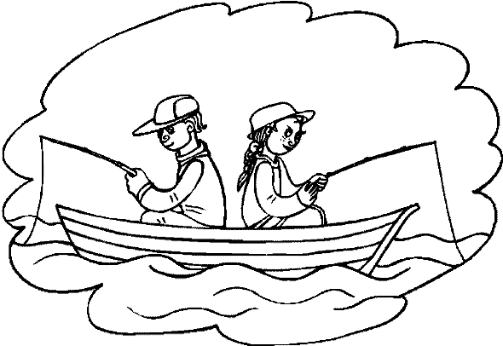 | Chacun sa ligne !  Le lecteur 1 lit la première ligne du texte.  Le lecteur 2 suit des yeux et lit la deuxième ligne.  Le lecteur 3 suit des yeux et lit la troisième ligne.  Et ainsi de suite…  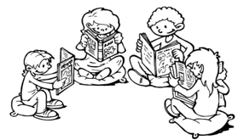  De 2 à 4 lecteurs (possibilité de former des binômes au sein du groupe)

Ateliers lecture fluence – Page 2

Atelier 3  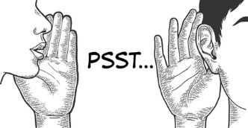  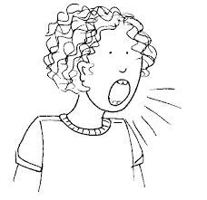 | Plus fort, moins fort  Le lecteur 1 lit :  - la ligne 1 en chuchotant  - la ligne 2 normalement  - la ligne 3 en criant.  Puis c’est au tour du lecteur 2, avec les lignes 4, 5, 6.  Et ainsi de suite…  De 2 à 4 lecteurs (possibilité de former des binômes au sein du groupe)

Atelier 4  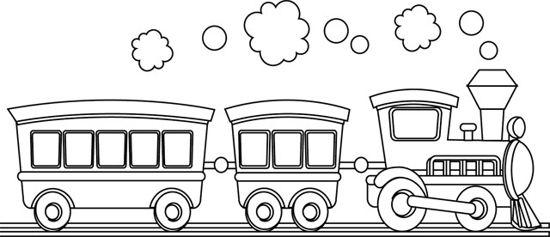 | Suis-moi !  Le lecteur 1 commence la lecture de la page à haute voix.  Le lecteur 2 suit des yeux.  Le lecteur 1 s’arrête soudain, n’importe où.  Le lecteur 2 continue la lecture à l’endroit où s’était arrêté le lecteur 1.  Et ainsi de suite…  De 2 à 4 lecteurs (possibilité de former des binômes au sein du groupe)

Ateliers lecture fluence – Page 3

Atelier 5  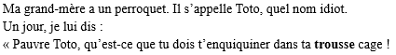 | Le mot ajouté  Le lecteur 1 lit 3 lignes en ajoutant volontairement un mot de son choix, n’importe où dans les 3 lignes. Le lecteur 1 s’arrête au bout des 3 lignes.  Le lecteur 2 suit des yeux, attend que le lecteur 1 ait lu ses  3 lignes, et énonce le mot ajouté :  « Tu as ajouté le mot … . »  A son tour, le lecteur 2 lit 3 lignes en ajoutant volontairement un mot de son choix.  Et ainsi de suite…  De 2 à 4 lecteurs (possibilité de former des binômes au sein du groupe)  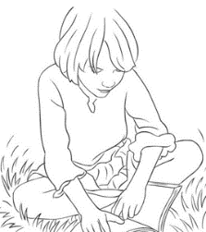  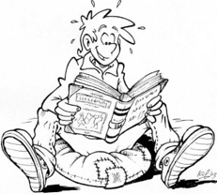    

Atelier 6  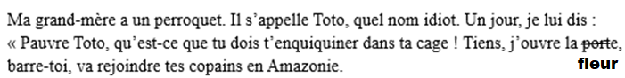 | Le mot remplacé  Le lecteur 1 lit 3 lignes en remplaçant volontairement un mot par un autre. Le lecteur 1 s’arrête au bout des 3 lignes.  Le lecteur 2 suit des yeux, attend que le lecteur 1 ait lu ses  3 lignes, et énonce le mot remplacé :  « Tu as remplacé le mot … . »  A son tour, le lecteur 2 lit 3 lignes en remplaçant volontairement un mot par un autre.  Et ainsi de suite…  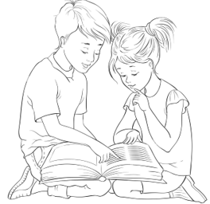  De 2 à 4 lecteurs (possibilité de former des binômes au sein du groupe)  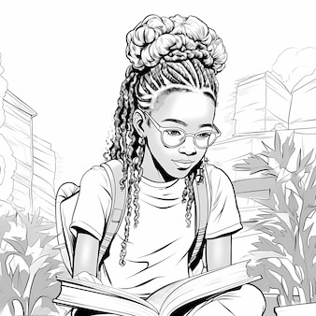  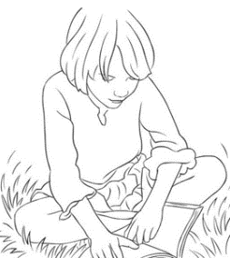
Ateliers lecture fluence – Page 4

Atelier 7   | Oubli !  Le lecteur 1 lit 3 lignes en oubliant volontairement un mot, n’importe lequel. Le lecteur 1 s’arrête au bout des 3 lignes.  Le lecteur 2 suit des yeux, attend que le lecteur 1 ait lu ses 3 lignes, et énonce le mot oublié à la fin des 3 lignes :  « Tu as oublié le mot … . »  A son tour, le lecteur 2 lit 3 lignes en oubliant volontairement un mot.  Et ainsi de suite…  De 2 à 4 lecteurs (possibilité de former des binômes au sein du groupe)

Atelier 8  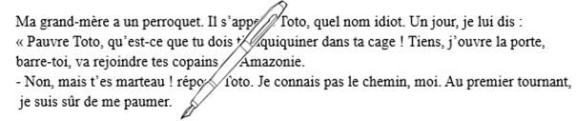 | Le crayon gênant  Le lecteur 1 dépose un crayon n’importe où sur la page.  Le lecteur 2 doit lire le texte en identifiant les mots partiellement cachés.  Le lecteur 3, qui a le texte complet sous les yeux, peut aider le  lecteur 1 s’il n’arrive pas à déchiffrer un mot caché par le crayon.  Puis c’est au tour du lecteur 2 de déposer un crayon et ainsi de suite.  De 2 à 4 lecteurs (possibilité de former des binômes au sein du groupe)  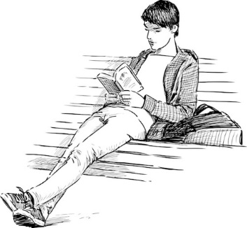

Ateliers lecture fluence – Page 5

Atelier 9  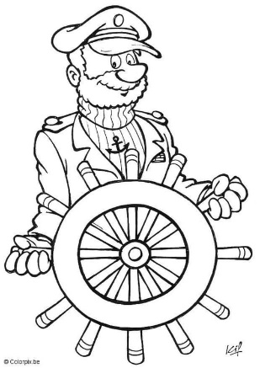 | Qui prend le commandement ?  Le lecteur 1 commence la lecture de la page à haute voix.  Les autres lecteurs suivent des yeux.  Quand il le souhaite, le lecteur 2 continue la lecture à voix haute et donc en prend le contrôle. Le lecteur 1 qui lisait à voix haute se tait alors.  Et c’est au tour du lecteur 3 de prendre le commandement quand il le souhaite.  Et ainsi de suite…  De 2 à 4 lecteurs (possibilité de former  des binômes au sein du groupe)

Atelier 10   | Pas d’accent !  Le lecteur 1 lit en sautant systématiquement les mots qui ont un accent.  Le lecteur 2 prend le relai quand le lecteur 1 tombe dans un piège  (a lu un mot accentué).  Et ainsi de suite…  NB : Si le lecteur ne se trompe pas, il s’arrête au bout de 4 lignes et le lecteur suivant continue la lecture.  De 2 à 4 lecteurs (possibilité de former  des binômes au sein du groupe)

Ateliers lecture fluence – Page 6

Atelier 11   | Mémoire  Le lecteur 1 lit 3 lignes, en sautant volontairement un mot. Le lecteur 1 s’arrête.  Le lecteur 2 n’a pas le texte sous les yeux. Lorsque le lecteur 1 s’arrête, le lecteur 2 doit retrouver, de mémoire, le mot oublié :  « Tu as oublié le mot … . »  Ensuite le lecteur 2 lit 3 lignes et ainsi de suite…  De 2 à 4 lecteurs (possibilité de former des binômes au sein du groupe)  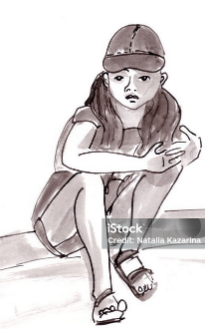    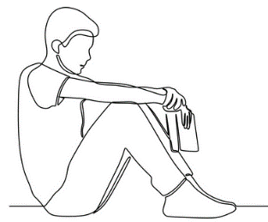  

Atelier 12  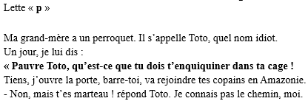 | Lis une ligne (1)  Le lecteur 1 demande au lecteur 2 de lire une ligne commençant par une certaine lettre :  « Trouve une ligne qui commence par la lettre … . »  Puis c’est au tour du lecteur 2 de demander au lecteur 1 de lire une ligne commençant par une certaine lettre.  Et ainsi de suite…  De 2 à 4 lecteurs (possibilité de former des binômes au sein du groupe)  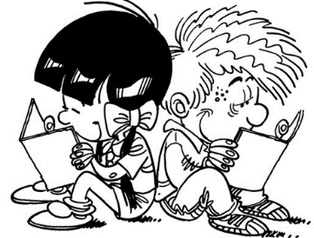

Ateliers lecture fluence – Page 7

Atelier 13  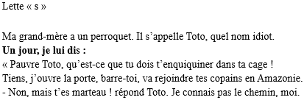 | Lis une ligne (2)  Le lecteur 1 demande au lecteur 2 de lire une ligne se terminant par une certaine lettre :  « Trouve une ligne qui se termine par la lettre … . »  Puis c’est au tour du lecteur 2 de demander au lecteur 1 de lire une ligne se terminant par une certaine lettre.  Et ainsi de suite…  De 2 à 4 lecteurs (possibilité de former des binômes au sein du groupe)  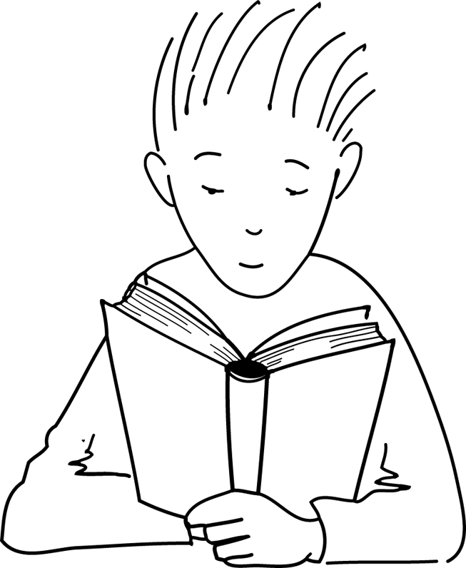    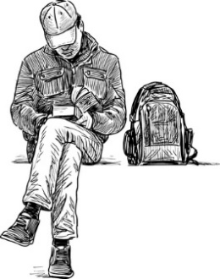

Atelier 14  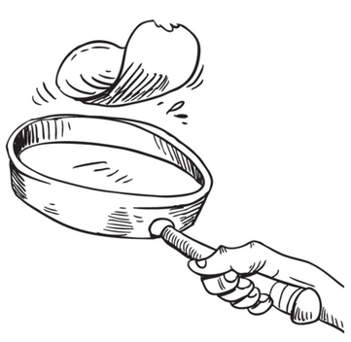 | La ligne sautée  Le lecteur 1 lit. Il saute volontairement une ligne et continue de lire.  Le lecteur 2 doit alors arrêter le lecteur 1 et lui signaler qu’il a sauté une ligne. Le lecteur 2 lit alors la ligne sautée :  « Tu as sauté cette ligne : ………….. . »  Puis le lecteur 2 continue la lecture, et à un moment donné saute aussi volontairement une ligne.  Et ainsi de suite…  De 2 à 4 lecteurs (possibilité de former des binômes au sein du groupe)

Ateliers lecture fluence – Page 8

Atelier 15   | Cherche un son  Chaque lecteur à tour de rôle montre et énonce un mot du texte qui contient un son donné (voir la carte jointe).  Le jeu s’arrête quand on ne trouve plus de mot.  De 2 à 4 lecteurs (possibilité de former des binômes au sein du groupe : chaque binôme prend alors une carte son)  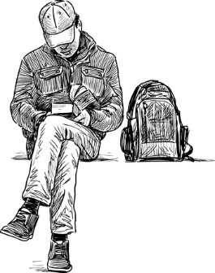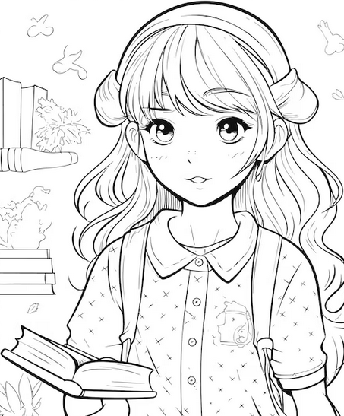

Atelier 16  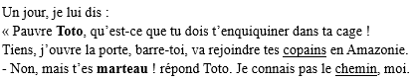 | Cherche les rimes  Chaque lecteur à tour de rôle montre et énonce deux mots du texte qui riment.  Exemples :  - « Toto » et « marteau »  - « copains » et « chemin »  etc…  Le jeu s’arrête quand on ne trouve plus de mots.  De 2 à 4 lecteurs (possibilité de former des binômes au sein du groupe)  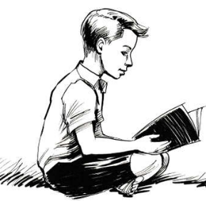  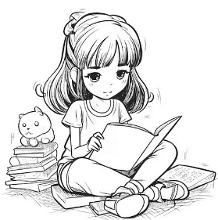  

Ateliers lecture fluence – Page 9

Atelier 17   | Grand balayage !  Le lecteur 1 lit le premier et le dernier mot de chaque ligne à voix haute.  Le lecteur 2 suit des yeux.  Le lecteur 1 s’arrête, là où il veut.  Le lecteur 2 montre et lit le mot où le lecteur 1 s’est arrêté.  Puis le lecteur 2 prend la main.  Et ainsi de suite…  De 2 à 4 lecteurs  (possibilité de former des binômes au sein du groupe)

Atelier 18  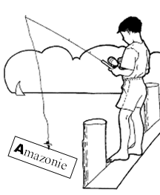 | Pêche à l’alphabet  Le lecteur 1 trouve dans la page un mot commençant par la lettre « a ».  Le lecteur 2 trouve dans la page un mot commençant par la lettre « b ».  Puis le lecteur 3 trouve dans la page un mot commençant par la lettre « c ».  Et ainsi de suite…  Le jeu s’arrête quand on ne trouve plus de mot.  De 2 à 4 lecteurs (possibilité de former des binômes au sein du groupe)

Ateliers lecture fluence – Page 10

Atelier 18   | La ligne interdite  Les lecteurs conviennent entre eux que l’on ne lira pas une ligne lorsqu’elle contient un certain type de mots.  Exemples : les prénoms, les vêtements, les jours de la semaine…  Le lecteur 1 lit. Au lieu de lire la ligne interdite, il agite une clochette.    Le lecteur 2 suit des yeux et poursuit la lecture.  Et ainsi de suite…  De 2 à 4 lecteurs (possibilité de former des binômes au sein du groupe)  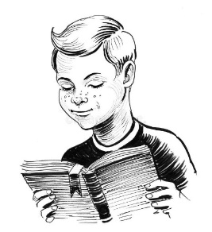    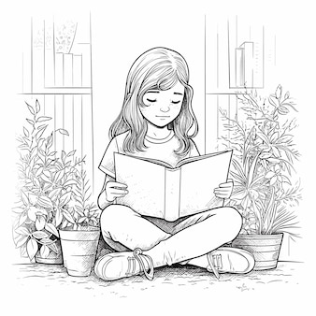

Carte « Cherche un son »

Cochez le son que vous allez chercher.

  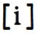 |  | comme dans « pile », « pyjama »…
  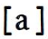 |  | comme dans « arbre », « bateau »…
  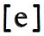 |  | comme dans « école », « ranger »…
   |  | comme dans « heureux », « joyeux »…
  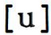 |  | comme dans « poulet », « bijou »…
  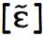 |  | comme dans « timbre », « peinture », « main »…
  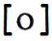 |  | comme dans « olive », « landau », « château »…
  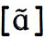 |  | comme dans « « jambe », « dimanche », « argent »…
  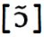 |  | comme dans « montagne », « pompier »…

